# Часть 1

## Задание

Вычислить: y = (1 − (1 + |sin(x)|) ^ (1/2)) / (2 + cos(x)^2)

Текст программы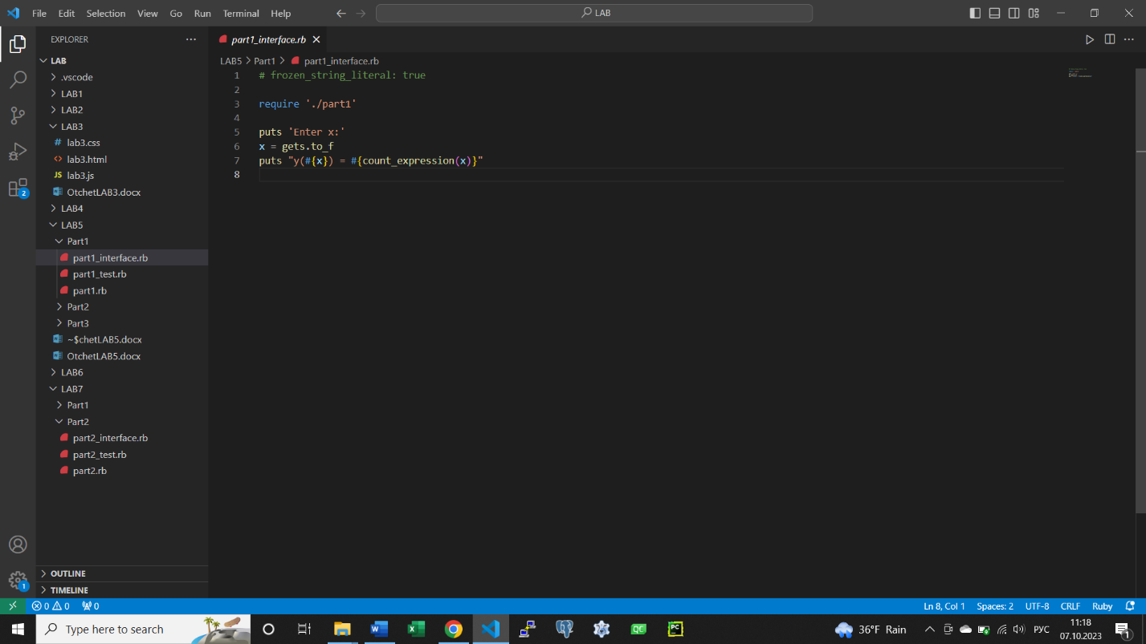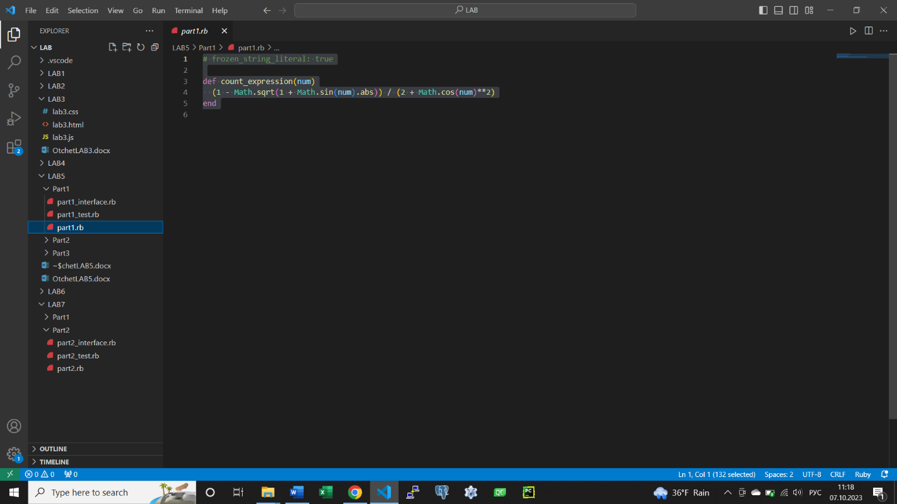

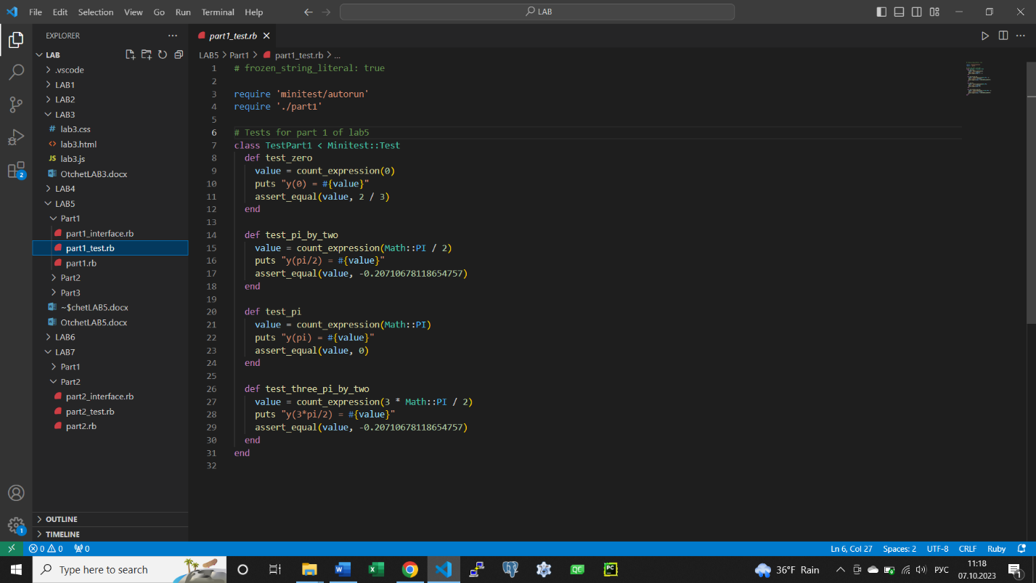

Рис. 1-3. Файлы решения части 1.

## Результаты тестирования

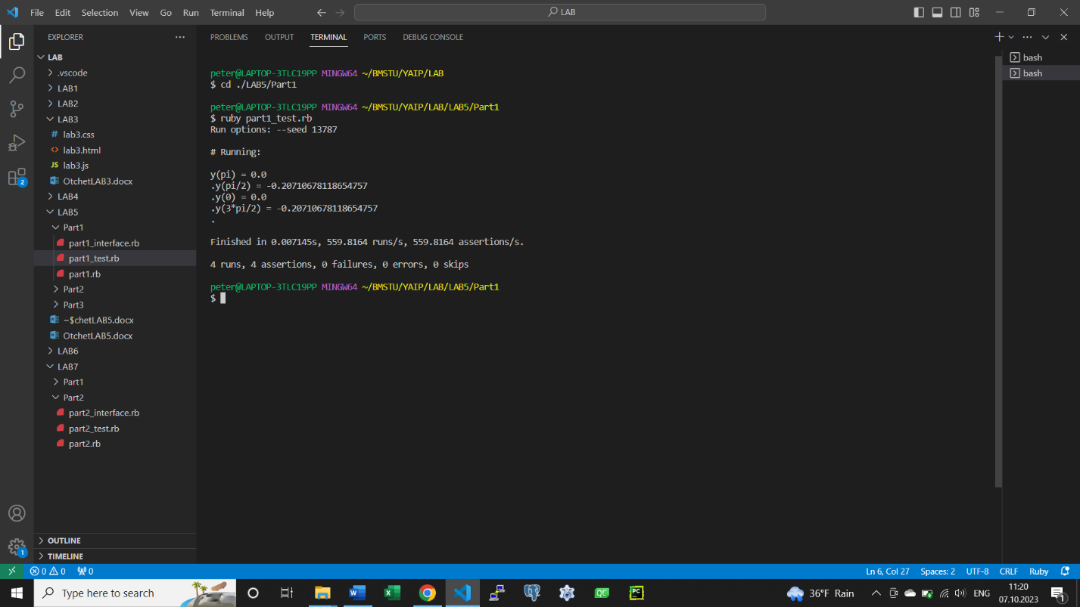

Рис. 4. Результаты тестов для задания 1.

# Часть 2

## Задание

Дано целое число в десятичной записи. Определить количество цифр и букв в строковом представлении шестнадцатеричной записи числа.

## Текст программы

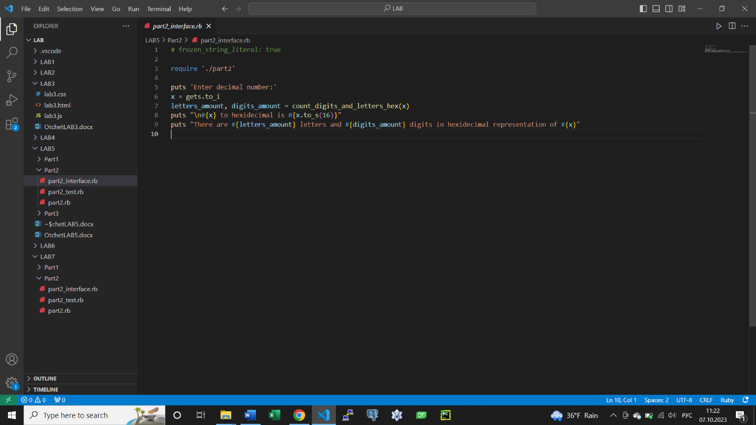

Рис. 5-7. Текст файлов решения части 2.

## Результаты тестирования

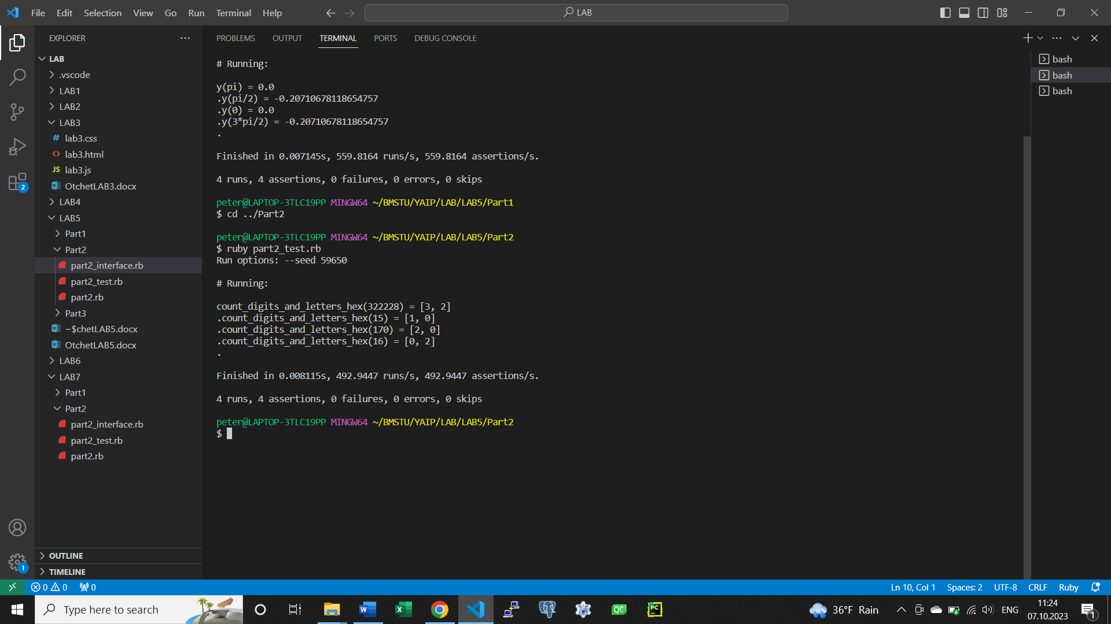

Рис. 8. Результаты тестов для части 2.

# Часть 3

## Задание

Дана последовательность строк. Строки состоят из слов, разделенных пробелом. Каждая строка содержит существительные единственного числа, оканчивающиеся на «онок» и «енок». Написать программу, обеспечивающую ввод строк и их корректировку. Корректировка заключается в преобразовании существительных в единственном числе, во множественное. Для преобразования считать, что множественное число этих существительных образуется на другой основе по образцу: Цыпленок – цыплята, мышонок – мышата. При этом, «а» перед «т» пишется, если корень оканчивается на шипящую, а в остальных случаях перед «т» будет буква «я».

Текст программы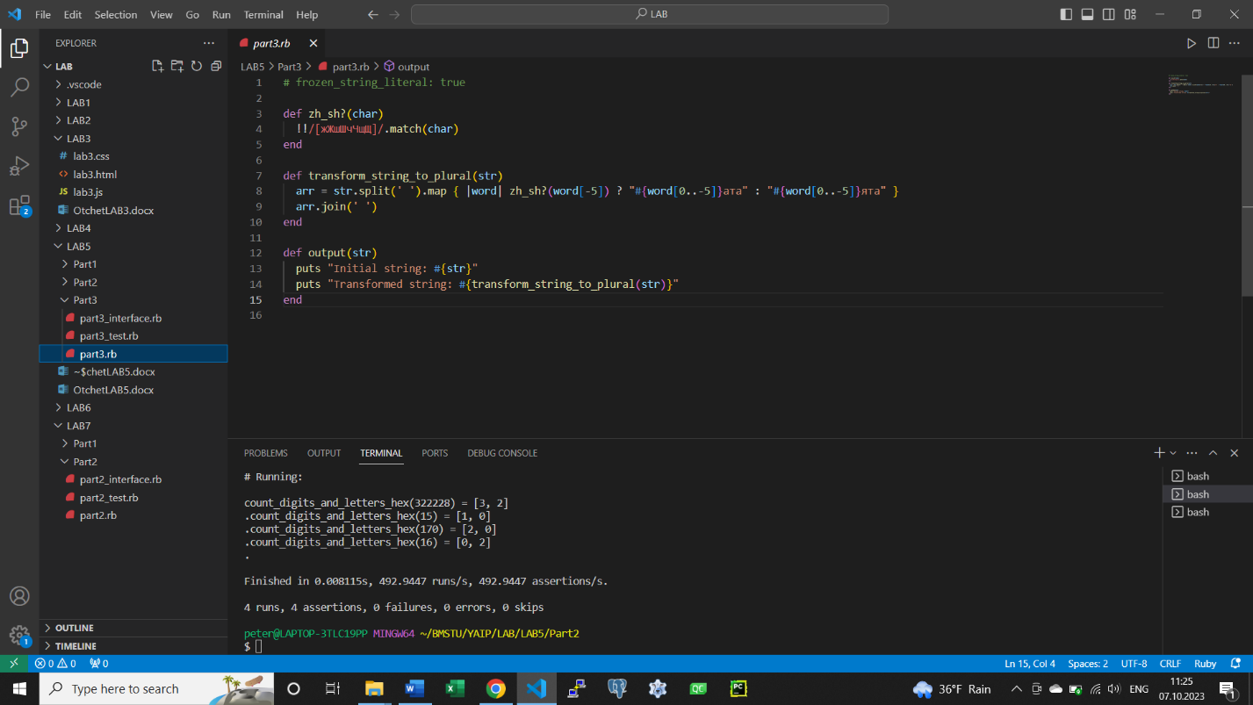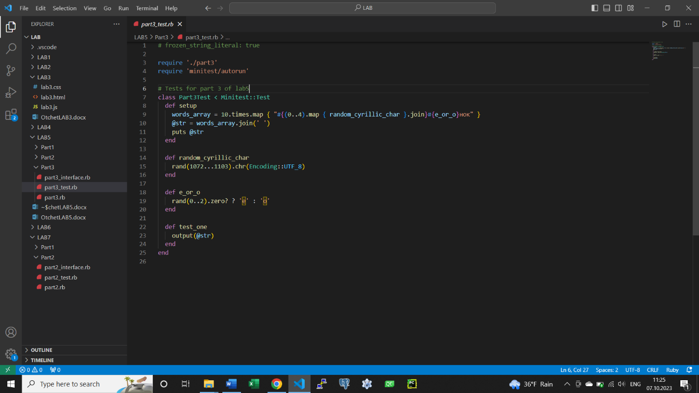

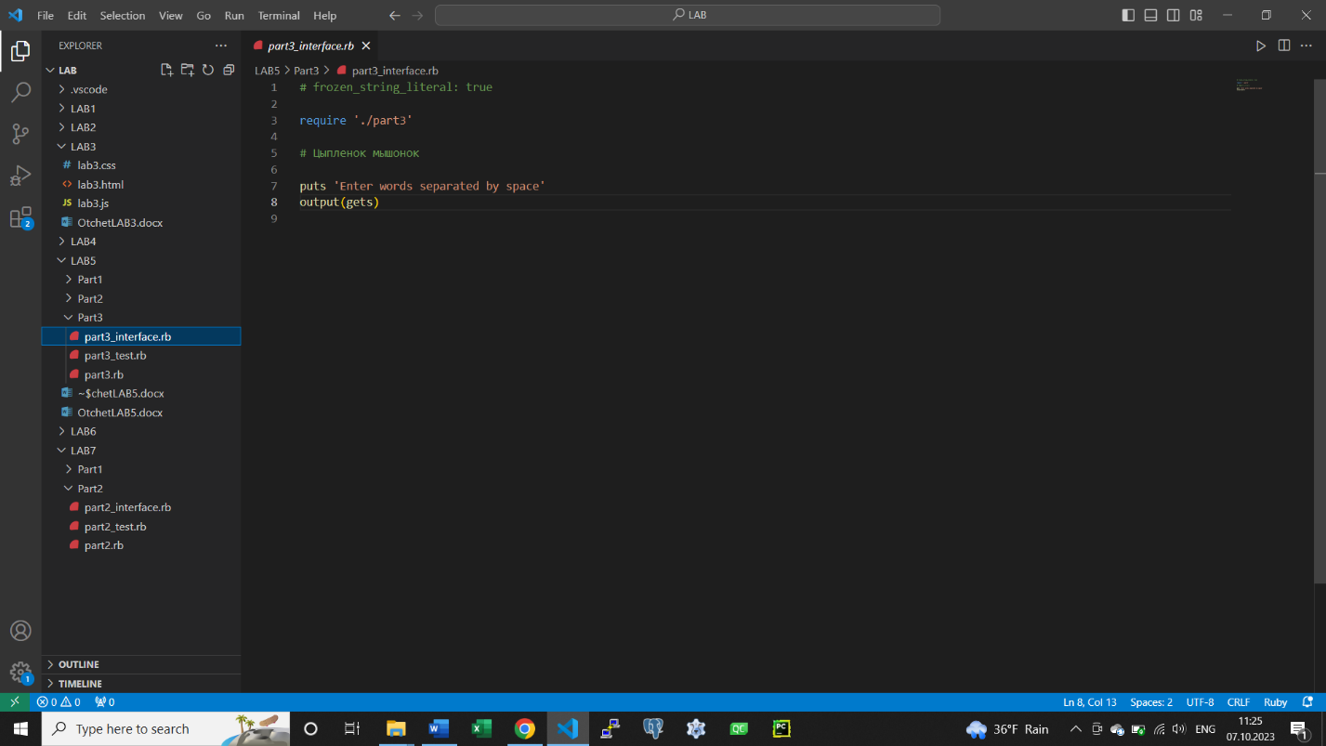

Рис. 9-11. Текст программы задания 3.

## Результаты тестирования

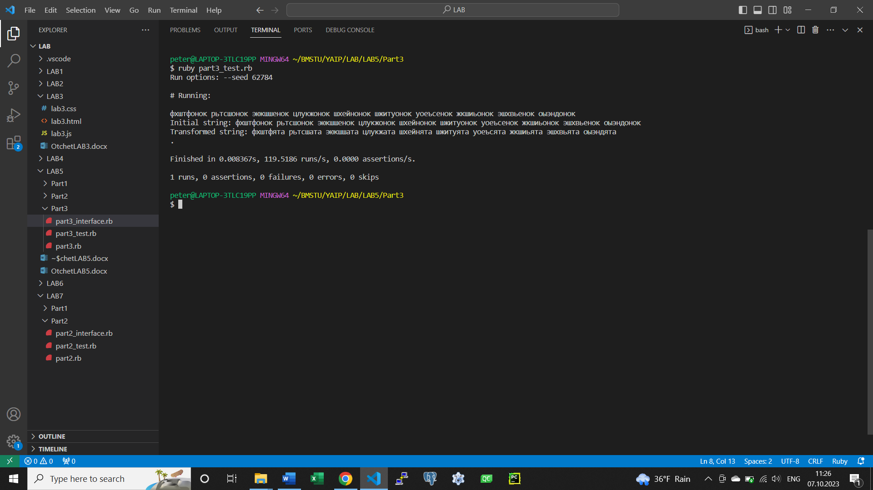

Рис. 12. Результаты тестов для задания 3.